附件1. 毕业论文培训课程报名流程与操作说明

（一）登录

1、登录
学生按照注册时填写的手机号与密码登录系统；

2、报名提醒
考生登录系统并接收到课程报名消息提醒：
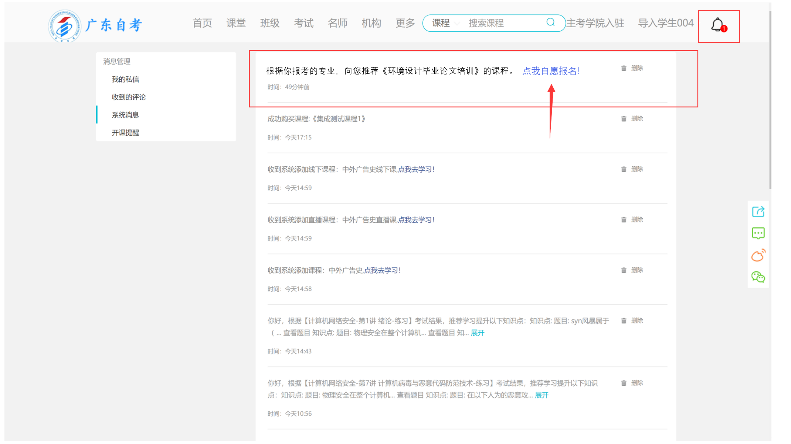

3、报名
- 点击 “点我自愿报名”进入相应培训课程报名主页：
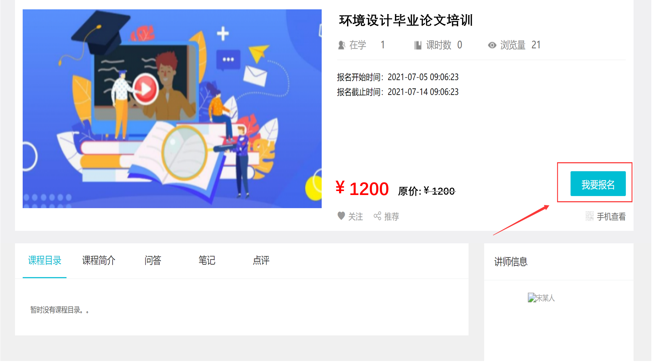

- 确定课程报名订单，并点击“立即报名”：
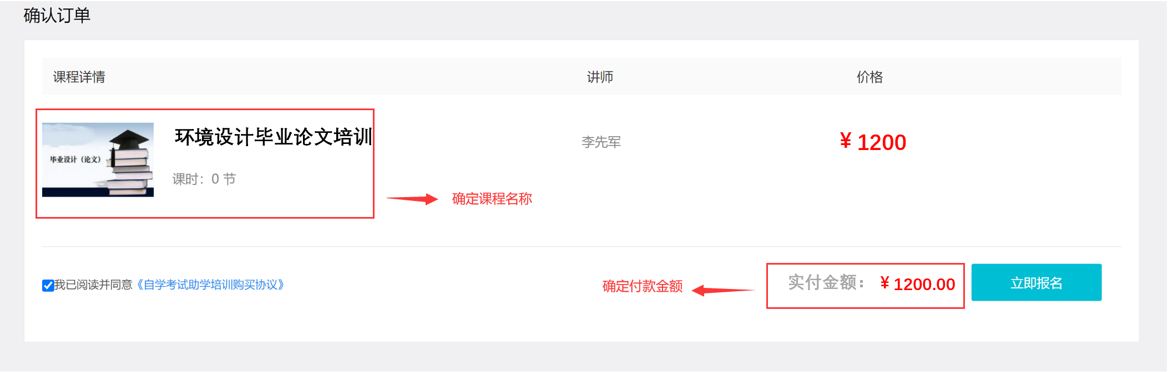
- 弹出信息确定界面，并填写发票抬头信息，点击“确认”进行信息提交：
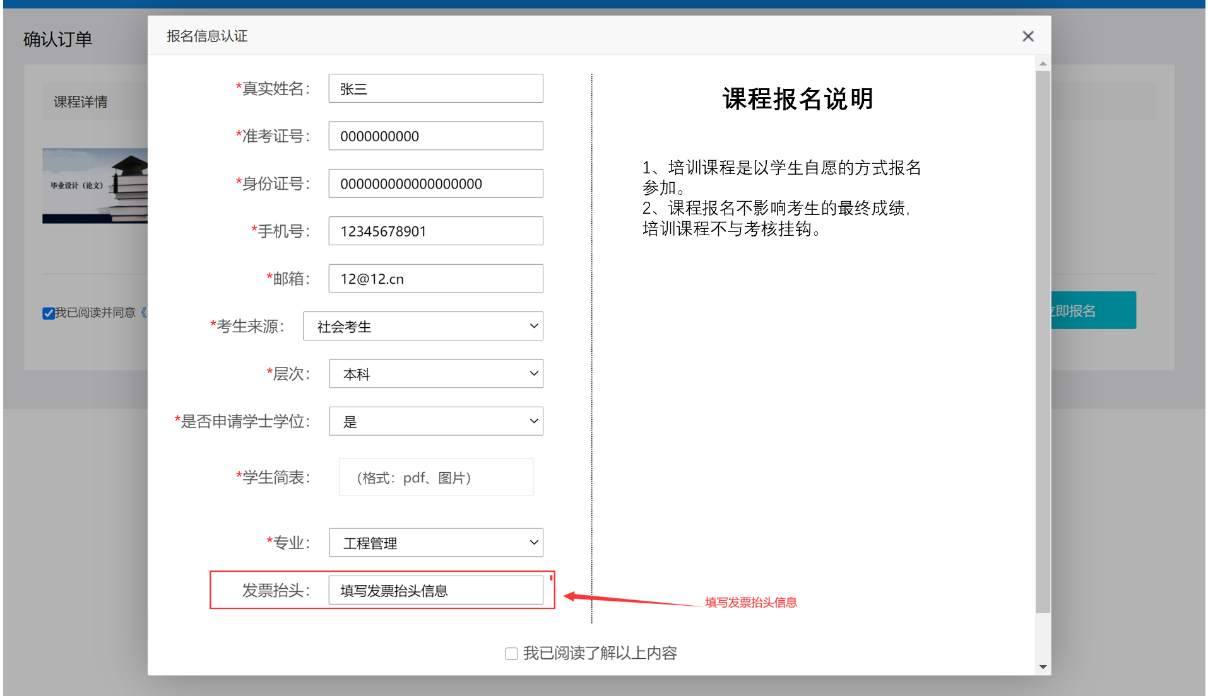

4、缴费
- 信息提交后，进入订单支付界面：
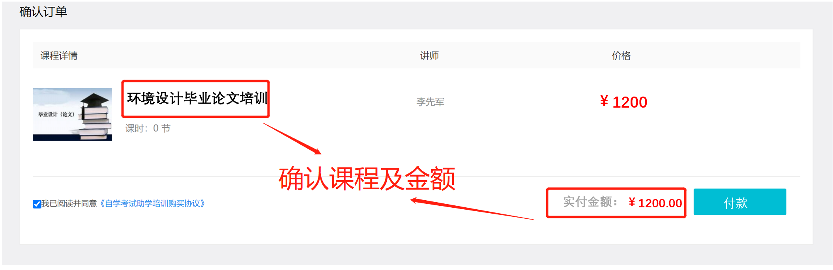
（图：课程订单确定）
- 确定“前往支付”：
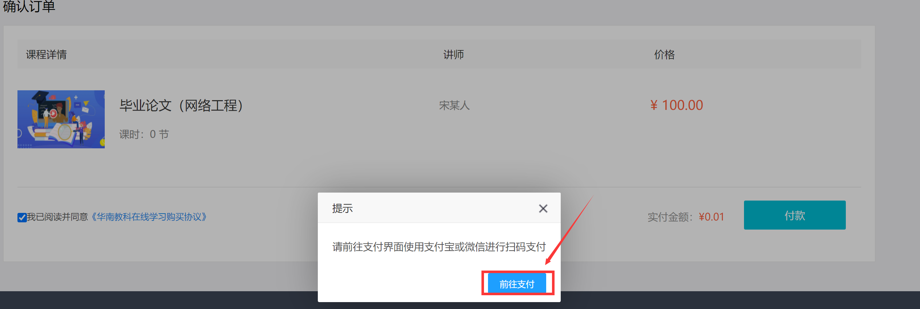
（图：前往支付）
- 系统弹出支付页面，用手机微信或者支付宝扫码完成支付。（支付成功后会存在1分钟以内延迟，请勿取消订单或重复支付）
（图：扫码支付）

（二）报名结果查询
- 支付成功后，在个人用户名“我的账号”，查看课程购买情况（支付后会存在1分钟以内延迟，请勿取消订单或重复支付）。
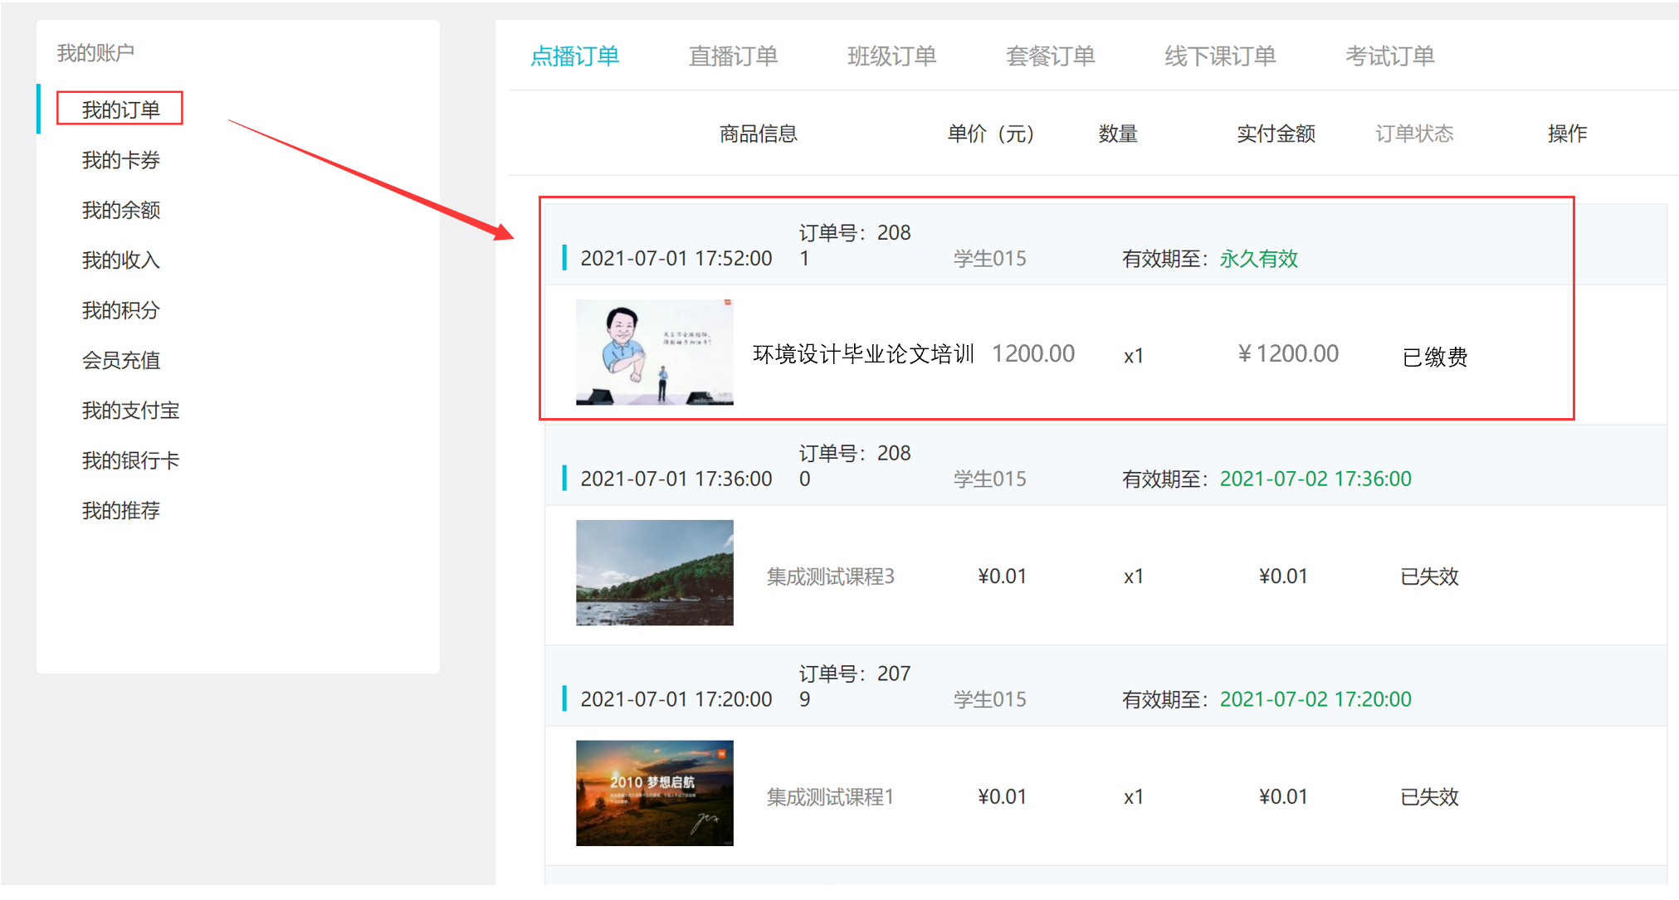
- 在 “课程主页”点课程名称，可以查看当前报名审核状态。
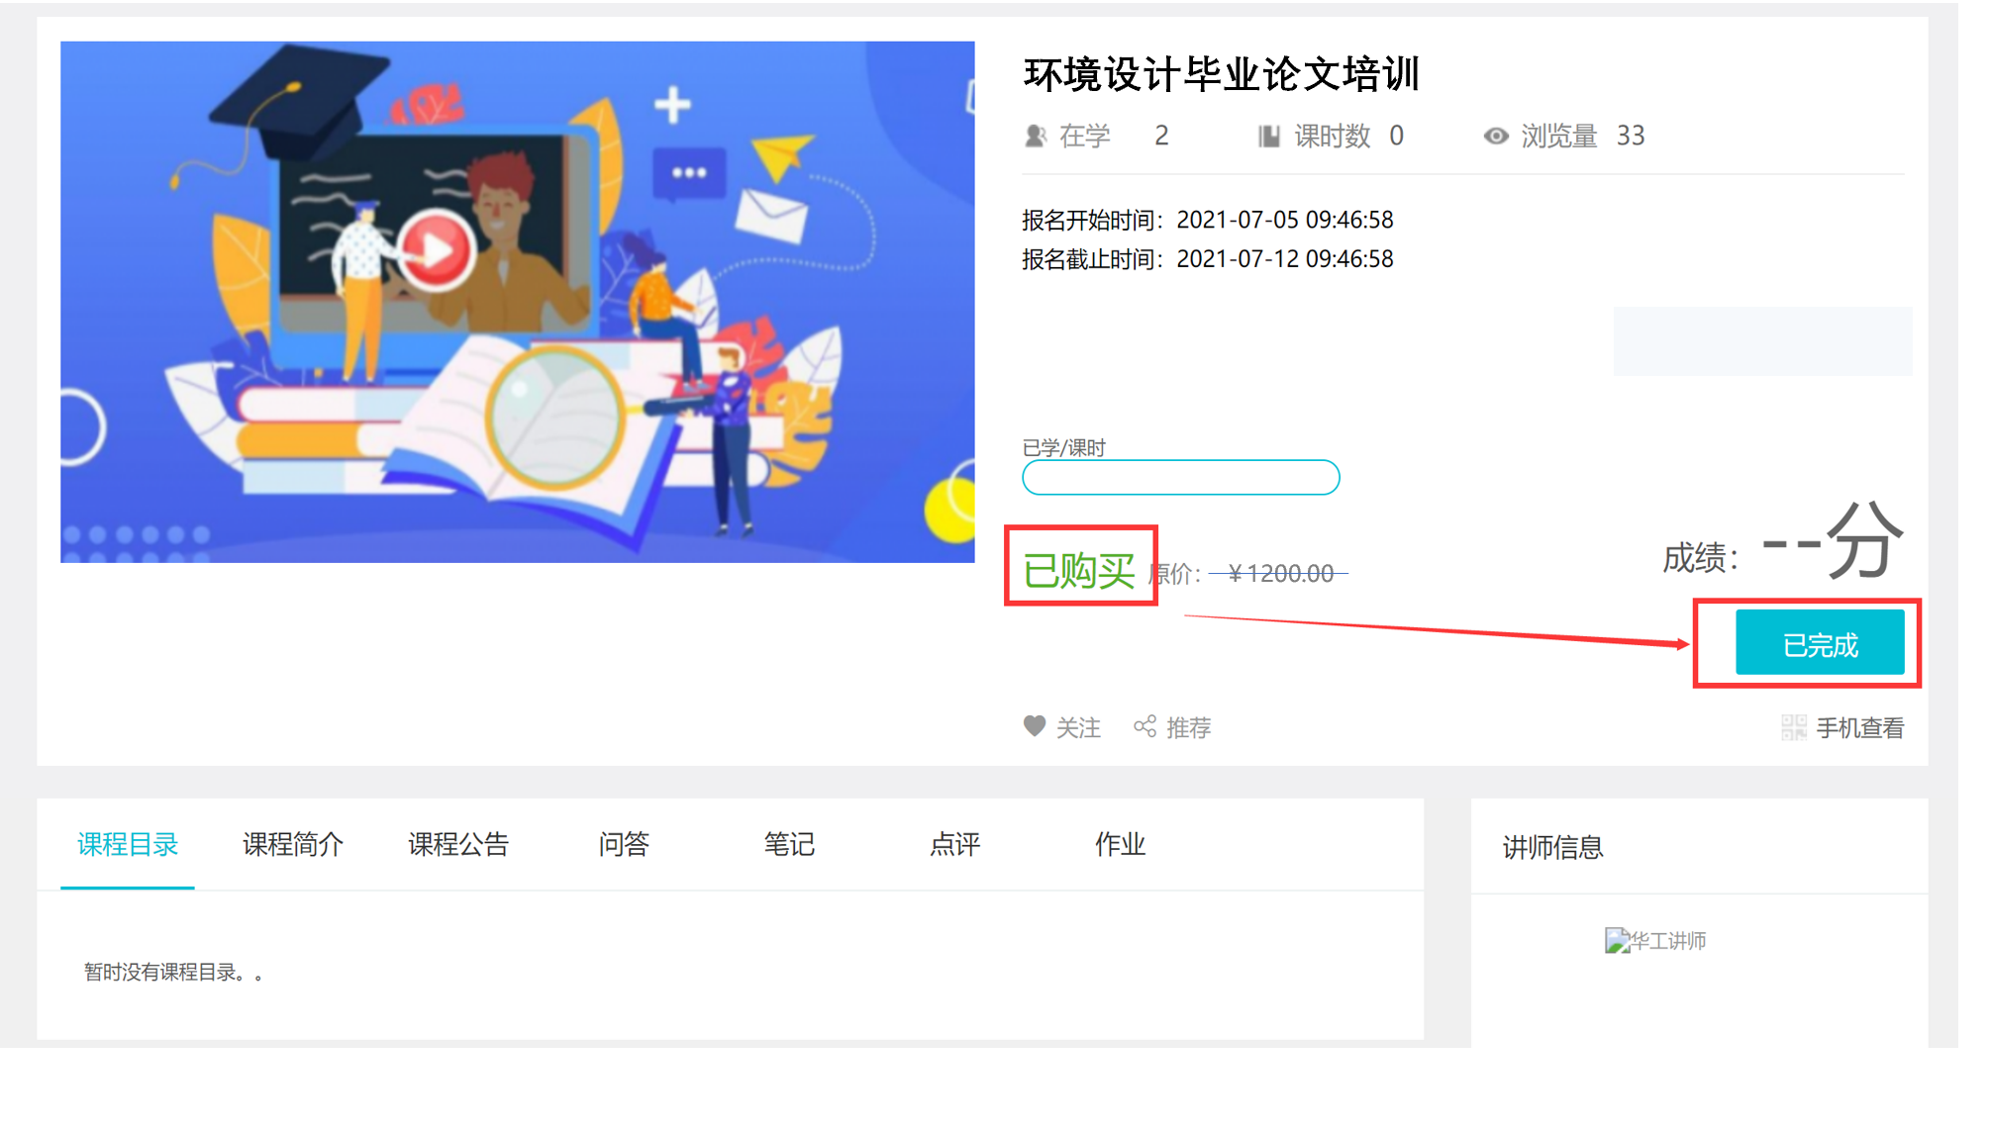
注：本说明的课程是毕业论文培训，没有收到系统消息的学生不能报名相应的课程，且学生是自愿报名。

